[ANÁLISEDEREQUISITOS.com.br](https://analisederequisitos.com.br/)

[**ESPECIFICAÇÃO DE CASOS DE USO**](https://www.analisederequisitos.com.br/requisitos-funcionais-e-requisitos-nao-funcionais-o-que-sao/)

**DOCUMENTO X-0001**

**Eduardo Araujo Junqueira**

**ÚLTIMA ATUALIZAÇÃO: 15/03/2024**

**HISTÓRICO DE REVISÕES DO DOCUMENTO**

|  |  |  |  |
| --- | --- | --- | --- |
| **DATA** | **VERSÃO** | **DESCRIÇÃO DA ALTERAÇÃO** | **AUTOR** |
| 15/03/2024 | 1 | CRIAÇÃO DESTE DOCUMENTO E PREENCHIMENTO DA IDENTIFICAÇÃO DOS ENVOLVIDOS | Eduardo Araujo Junqueira |
| 16/03/2024 | 2 | PREENCHIMENTO DA DESCRIÇÃO DO CASO DE USO, DOCUMENTOS RELACIONADOS, ATORES E PRE-CONDIÇÕES | Eduardo Araujo Junqueira |
| 16/03/2024 | 3 | FLUXO PRINCIPAL, FLUXO ALTERNATIVO E EXCEÇÕES. | Eduardo Araujo Junqueira |
| 17/03/2024 | 4 | CONCLUSÃO E APROVAÇÃO DO DOCUMENTO | Eduardo Araujo Junqueira |
| 28/04/2024 | 5 | Refaz o doc com os novos requisitos | Eduardo Araujo Junqueira |

**IDENTIFICAÇÃO DOS ENVOLVIDOS**

|  |  |  |
| --- | --- | --- |
| **PAPEL** | **NOME** | **EMAIL** |
| ANALISTA DE REQUISITOS | Eduardo Araujo Junqueira | eajunqueira@sga.pucminas.br |
| PRODUCT OWNER | Prof. Cristiano |  |
| STAKEHOLDER | Prof. Cristiano |  |
| PATROCINADOR | Prof. Cristiano |  |

**DESCRIÇÃO DO CASO E USO**

O caso de uso apresenta um ator que é o usuário do sistema de lista de tarefas. Nele o usuário faz várias ações as quais podem ser criar, excluir, editar e visualizar a tarefa.

**DOCUMENTOS RELACIONADOS**

Tela 1 - TL001

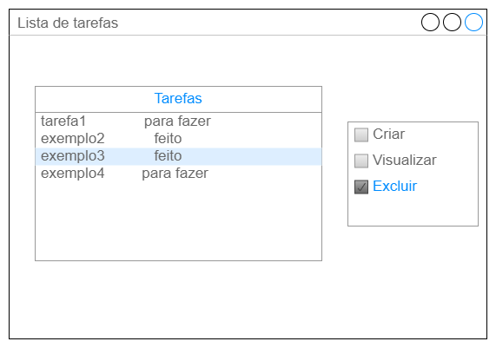

Tela 2-TL002

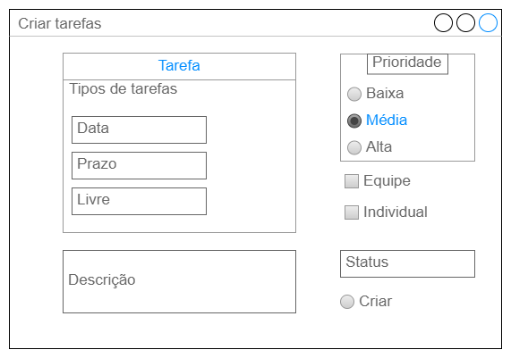

Tela 3– TL003

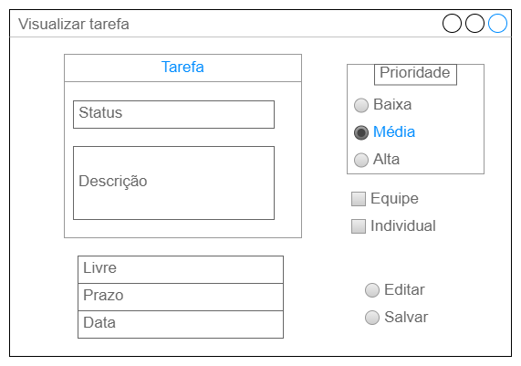

**DIAGRAMAS DOS CASOS DE USO**

Caso de uso lista de tarefas 2.0

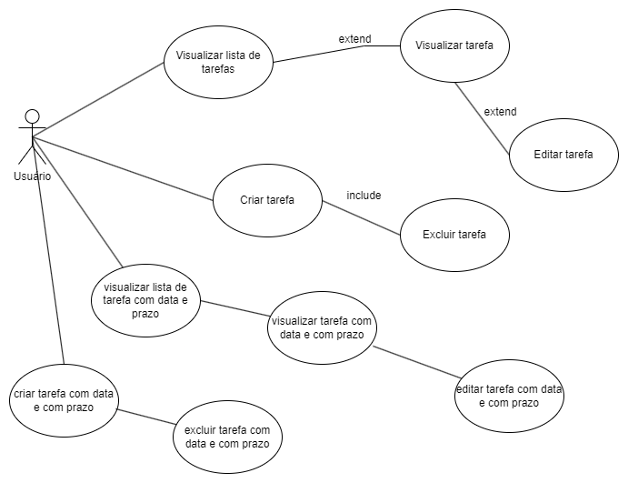

**ATORES**

O ator do caso de uso é o usuário.

**PRÉ-CONDIÇÕES**

Caso de uso lista de tarefas. O usuário ao entrar no sistema deve criar uma tarefa para poder fazer as outras ações no sistema. Para criar uma tarefa basta clicar no botão criar tarefa que será criada uma tarefa, a tarefa inicialmente não tera um nome nem um status.

**FLUXO PRINCIPAL**

|  |  |  |  |  |  |
| --- | --- | --- | --- | --- | --- |
| ***FP01 Editar e visualizar tarefas*** | | | | | |
| ***ID*** | ***Passo*** | ***Fluxo*** | ***Regras*** | ***Msg*** | ***Tela*** |
| *1* | *O usuário deve poder editar a tarefa com as suas características, para isso ele deve selecionar uma tarefa e clicar no botão editar tarefa.* | *FP01* | *Obedecer à pré-condição* | *-* | *TL001* |
| *2* | *O usuário ao clicar no botão editar pode escrever o nome da tarefa e sua descrição associada como “para fazer”.* | *FP01* | *-* | *-* | *TL001* |
| *3* | *Para visualizar a tarefa o usuário deve selecionar a tarefa desejada e clicar no botão visualizar tarefa.* | *FP01* | *-* | *-* | *TL001* |
| *4* | *Em uma nova tela o usuário pode ver os detalhes da tarefa bem como seu nome e sua descrição além de uma atribuição a uma pessoa ou equipe.* | *FP01* |  |  | *TL003* |
| *5* | *O usuário salva e fecha a visualização de tarefa.* | *FP01* |  | *Salvada a tarefa com sucesso* | *TL003* |
| *6* | *O usuário volta e tela principal com a listagem de todas as tarefas criados.* | *FP01* |  |  | *TL001* |
| *7* | *O caso de uso é finalizado.* |  |  |  |  |

**FLUXOS ALTERNATIVOS E EXCEÇÕES**

|  |  |  |  |  |  |
| --- | --- | --- | --- | --- | --- |
| ***FA01 Excluir tarefas*** | | | | | |
| ***ID*** | ***Passo*** | ***Fluxo*** | ***Regras*** | ***Msg*** | ***Tela*** |
| *1* | *Ao estar na primeira tela o usuário poderá excluir uma tarefa que achar necessária* | *FA01* | *Ter a pré-condição atendida* | *Excluiu a tarefa com sucesso* | *TL001* |
| *2* | *Caso de uso finaliza* |  |  |  |  |

**PÓS-CONDIÇÃO OU RESULTADO ESPERADO**

A pós-condição do caso de uso lista de tarefas é que o usuário poderá criar uma tarefa nova com a tela 2 do código TL002, assim como poderá fazer todas as outras ações tais como editar, visualizar e excluir as tarefas.